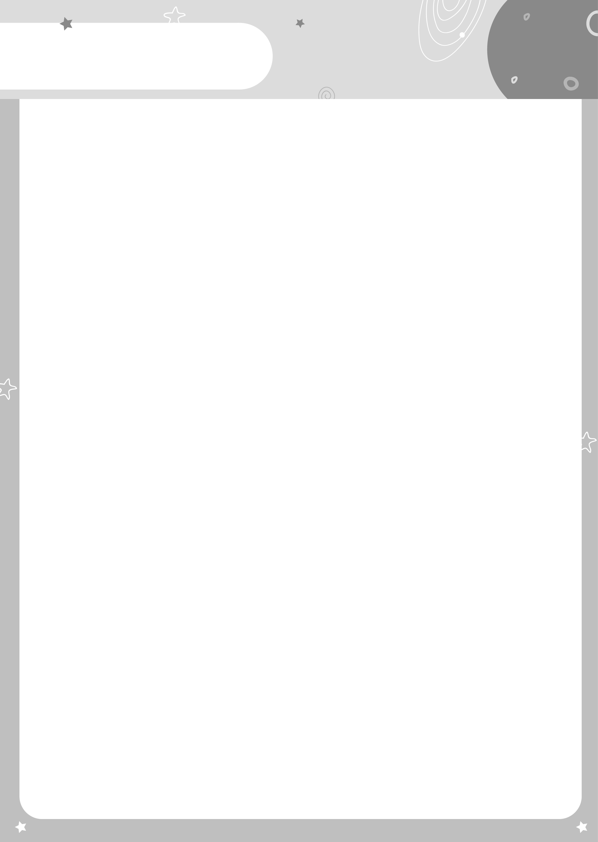
設計：陳雅鈴

本課共有（ ）段，藉著小鴨子不認識倒影而發生的誤會，寫成一篇有趣的故事。這個故事也依照時間順序，用「開始（起因）、經過、結果」來記敘。
第十一課
吃星星的小鴨子
姓名
一年 班
課名 |  | 吃星星的小鴨子 |  |  | 文體 | 故事 童詩
首 | 開始 |  | 第1段 | 小鴨子發現（ ）、（ ）裡都有星星。
中 | 經過 |  | 第2段 | 他跳進（ ）裡，開心的  （ ）。
中 |  |  | 第3段 | 小鴨子告訴（ ）：他把池塘裡的星星（ ）。
尾 | 結果 |  | 第4段 | 小鴨子拉著（ ）回到  （ ），才發現星星  （ ）。

※挑戰題：小鴨子真的把池塘的星星吃光了嗎？小鴨子的肚子裡裝的是什麼？
答：
※進階題：故事最後，鴨媽媽看著小鴨子疑惑的臉，可能會說什麼話？
鴨媽媽會說…… | 加上插圖
＊學生自評：☐做了 ☐做完 ☐做好 家長簽名：

